Состав Собрания депутатов муниципального образования город Донской шестого созыва
Избирательный округ/территориальная принадлежность  (постановление ТИК  от 16.06.2014г. №49-3) |  | Фамилия,  имя, отчество, образование | Телефон, электронная почта | Комиссия | Партийная принадлежность
Избирательный округ № 1  число избирателей – 11588  В границы избирательного округа входят:  улицы микрорайона Центральный: 328 Стрелковая дивизия, Буденного; Белинского; Горького; Железнодорожный проезд; Западная; Калинина - дома NN 1-6, 8-11,12/83; Кирова - дома NN 2, 4-7, 9, 11-14, 16а, 18, 21; Менделеева, Металлистов, Октябрьская - дома NN 76, 77, 80, 82, 84, 85/13, 86, 87, 89, 90, 92, 92а, 93, 94, 99, 100/1, 101, 102, 103, 104, 106, 108-114, 116, 118, 119, 126, 128, Садовая; Садовый проезд; Совхозная; Тургенева; Фрунзе; переулок Металлистов, включая территорию микрорайонов Подлесный, Шахтерский, Комсомольский. | 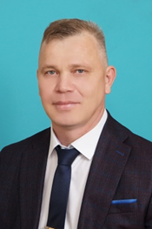 | Бачинин  Анатолий Александрович  Образование: высшее | (48746) 7-33-33,  6-82-28 | Комиссия по бюджету и налогам, экономической политике, вопросам собственности и земельным отношениям  Член комиссии  Комиссия по социальной политике  Член комиссии | Единая Россия
 | 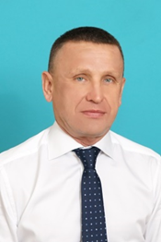 | Кострыкин Игорь Иванович  Образование: высшее |  | Комиссия по бюджету и налогам, экономической политике, вопросам собственности и земельным отношениям  Председатель комиссии  Комиссия по жизнеобеспечению и общественной безопасности  Член комиссии | Единая Россия
 | 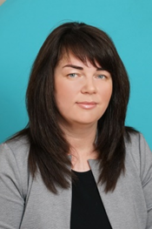 | Марешина  Юлия Юрьевна  Образование: высшее |  | Комиссия по бюджету и налогам, экономической политике, вопросам собственности и земельным отношениям  Секретарь комиссии  Комиссия по жизнеобеспечению и общественной безопасности  Секретарь комиссии | Единая Россия
 | 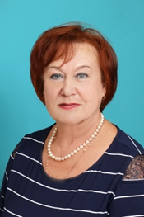 | Маркова Валентина Ивановна  Образование: высшее | (48746) 5-37-45 | Комиссия по социальной политике  Член комиссии  Комиссия по местному самоуправлению, регламенту, депутатской этике и работе со СМИ  Член комиссии | Единая Россия
 | 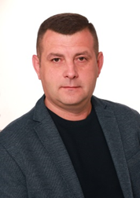 | Смирнов Михаил Львович |  | Комиссия по местному самоуправлению, регламенту, депутатской этике и работе со СМИ  Член комиссии  Комиссия по жизнеобеспечению и общественной безопасности  Член комиссии | КПРФ
Избирательный округ № 2  число избирателей – 11666  В границы избирательного округа входят:  улицы микрорайона Центральный: Артема; Ворошилова; Горноспасательная; Громова; Заводская; Зеленая; Калинина - дома NN 14/74, 16, 21, 23, 25, 27, 29, 31, 33, 35, 40, 53, 54, 59; Кирова - дома NN 17/72, 19, 20, 22/79, 24/70, 26, 28, 30, 31; 32, 34; 34а, 35а, 37, 37а, 39, 41, 43, 45, 47-53, 55, 57, 59; 59а; 61; Коккинаки; Комсомольская - дома NN 2, 10, 12, 16, 18, 20; Леваневского; Ленина - дома NN 1, 1а, 4, 5, 8; Лермонтова; Мирная; Молодцова - дома NN 1-5; 10, 12, 14, 16, 18, 20, 23, 25, 27, 29, 31, 33, 34; Новая - дома NN 2, 3, 5-10, 12, 15, 17-22, 22а,23, 24, 26, 26а ,28, 30, 32, 34, 36, 38, 40, 43, 45, 47, 49, 51, 53, 54, 56, 58, 60, 62, 64, 66, 68, 70; Октябрьская – дома №№ 26, 30, 32, 34, 36, 37, 38; 40, 40а, 42, 49, 51, 53, 55, 57, 59, 59а, 61-65, 68, 71, 73, 73а, 75, 75а, 78/15, 80а; Осипенко; Островского; Первомайская; совхоз «Донской»; Покрышкина; Привокзальная; Свободы; Чкалова; Терпигорева; Трудовая; переулки: Артема; Калинина; Островского; Покрышкина. | 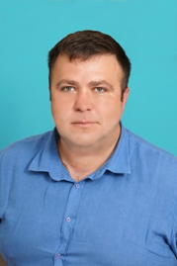 | Выставкин  Алексей  Михайлович  Образование: высшее |  | Комиссия по бюджету и налогам, экономической политике, вопросам собственности и земельным отношениям  Член комиссии  Комиссия по жизнеобеспечению и общественной безопасности  Член комиссии | Единая Россия
 | 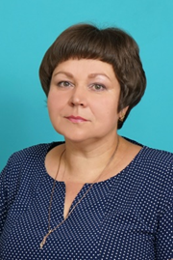 | Макарова Светлана Евгеньевна  Образование: высшее | (48746) 5-85-48 | Комиссия по бюджету и налогам, экономической политике, вопросам собственности и земельным отношениям  Член комиссии  Комиссия по местному самоуправлению, регламенту, депутатской этике и работе со СМИ  Член комиссии | Единая Россия
 | 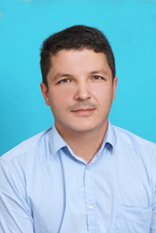 | Мишков Евгений Юрьевич  Образование: высшее |  | Комиссия по бюджету и налогам, экономической политике, вопросам собственности и земельным отношениям  Заместитель председателя комиссии  Комиссия по жизнеобеспечению и общественной безопасности  Член комиссии | Единая Россия
 | 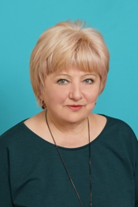 | Советова Татьяна Алексеевна  Образование: высшее | (48746) 5-15-80, 5-15-84 | Комиссия по местному самоуправлению, регламенту, депутатской этике и работе со СМИ  Председатель комиссии  Комиссия по бюджету и налогам, экономической политике, вопросам собственности и земельным отношениям  Член комиссии | Единая Россия
 | 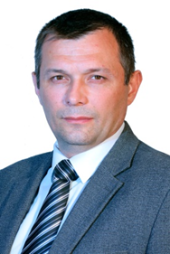 | Чекутов  Андрей Юрьевич  Образование: высшее |  | Комиссия по местному самоуправлению, регламенту, депутатской этике и работе со СМИ  Заместитель председателя комиссии  Комиссия по жизнеобеспечению и общественной безопасности  Член комиссии | ЛДПР
Избирательный округ № 3  число избирателей – 11983  В границы избирательного округа  входят:  улицы микрорайона Центральный: Березовая; Герцена; Гоголя; Горняцкая; В.Потапова; Дорожная; Донская; Железнодорожная; К.Либкнехта; Красная; 30 лет Победы, Красноармейская; Комсомольская - дома NN 1, 5, 7, 9, 11, 13; Красный Горняк – 1; Красный Горняк -2; Ленина - дома NN 17/19, 18, 19, 20, 22-27, 29; Л.Толстого; Луговая; Набережная; Некрасова; Никольская; Новая Луговая, Октябрьская - дома NN 1, 3, 5, 7, 9, 16, 20, 22, 24, 29, 31, 33, 35, 37, 39; Парковая; Пионерская; Полевая; Песочная; Пушкина; Родниковая; Р.Люксембург; С.Веревченко; Солнечная; Стадионная; Стахановская; Советская; Советская площадь; Спортивная; Строительная; Уголь ная; Чехова; Физкультурная; Цветочная; Школьная; Шахтеров; Шахтная; Шевченко; Южная; дома шахты 47; 7 бис.  проезд Октябрьский; переулки: Герцена; Донской; Железнодорожный; Октябрьский; Первомайский; Советский; Солнечный; Строительный, Трудовой, включая государственное учреждение здравоохранения «Донская городская больница № 1», территорию микрорайонов Новоугольный, Руднев, Задонье, исключая улицу Кожинка. | 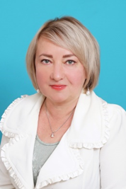 | Александрова Елена Вячеславовна  Образование: высшее | (48746) 5-56-41 | Глава муниципального образования город Донской | Единая Россия
 | 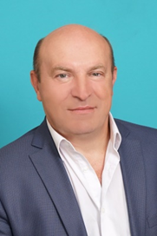 | Караваев Андрей Владимирович  Образование: высшее | (48746) 3-66-82 | Комиссия по бюджету и налогам, экономической политике, вопросам собственности и земельным отношениям  Член комиссии  Комиссия по социальной политике  Член комиссии | Единая Россия
 | 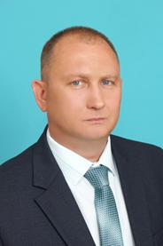 | Ламзин  Дмитрий Валериевич  Образование: высшее |  | Комиссия по социальной политике  Член комиссии  Комиссия по жизнеобеспечению и общественной безопасности  Член комиссии | Единая Россия
 | 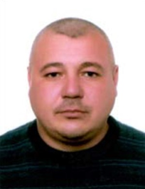 | Леонов  Юрий Львович  Образование: высшее |  | Комиссия по жизнеобеспечению и общественной безопасности  Председатель комиссии  Комиссия по местному самоуправлению, регламенту, депутатской этике и работе со СМИ  Член комиссии | КПРФ
 | 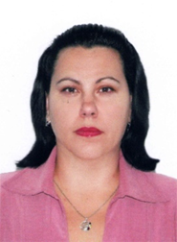 | Монакова  Юлия Николаевна  Образование: высшее |  | Комиссия по социальной политике  Председатель комиссии  Комиссия по местному самоуправлению, регламенту, депутатской этике и работе со СМИ  Член комиссии | Единая Россия
Избирательный округ № 4  число избирателей – 12062  В границы избирательного округа входят:  улицы микрорайона Северо – Задонск, улица Кожинка микрорайона Задонье. | 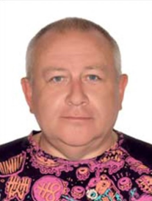 | Абрамов Александр Михайлович  Образование: Средне-техническое |  | Комиссия по социальной политике.  Заместитель председателя комиссии  Комиссия по местному самоуправлению, регламенту, депутатской этике и работе со СМИ  Член комиссии | Единая Россия
 | 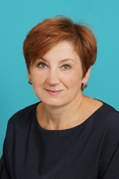 | Каширина  Ольга Алексеевна  Образование: высшее | (48746) 3-62-44 | Комиссия по социальной политике  Секретарь комиссии  Комиссия по местному самоуправлению, регламенту, депутатской этике и работе со СМИ  Секретарь комиссии | Единая Россия
 | 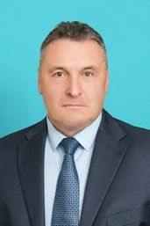 | Кортушов Вадим Александрович  Образование: высшее |  | Комиссия по бюджету и налогам, экономической политике, вопросам собственности и земельным отношениям  Член комиссии  Комиссия по жизнеобеспечению и общественной безопасности  Член комиссии | Единая Россия
 | 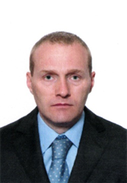 | Кузнецов  Роман Викторович  Образование: высшее |  | Комиссия по бюджету и налогам, экономической политике, вопросам собственности и земельным отношениям.  Член комиссии  Комиссия по жизнеобеспечению и общественной безопасности  Заместитель председателя комиссии | ЛДПР
 | 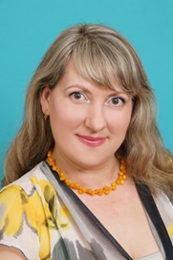 | Москвина Наталья Александровна  Образование: высшее | (48746) 7-27-57 | Заместитель главы муниципального образования город Донской  Комиссия по социальной политике  Член комиссии  Комиссия по местному самоуправлению, регламенту, депутатской этике и работе со СМИ  Член комиссии | Единая Россия

